**REQUERIMENTO Nº**

**REQUEIRO À MESA, ouvido o Egrégio Plenário, na forma regimental, que se digne a oficiar à Exma. Sra. Prefeita Municipal de Tatuí**, para que, através do setor competente, informa esta Casa de Leis sobre a possibilidade de supressão de árvores na Estrada Municipal Joaquim de Campos Vieira 420 e 426 –Jardim Mantovani.

**JUSTIFICATIVA**

Tal providência se faz necessária, pois foi um requerimento de moradores que se prontificaram a substituir e se responsabilizar pela reposição havendo necessidade. Como mostram anexos a seguir.

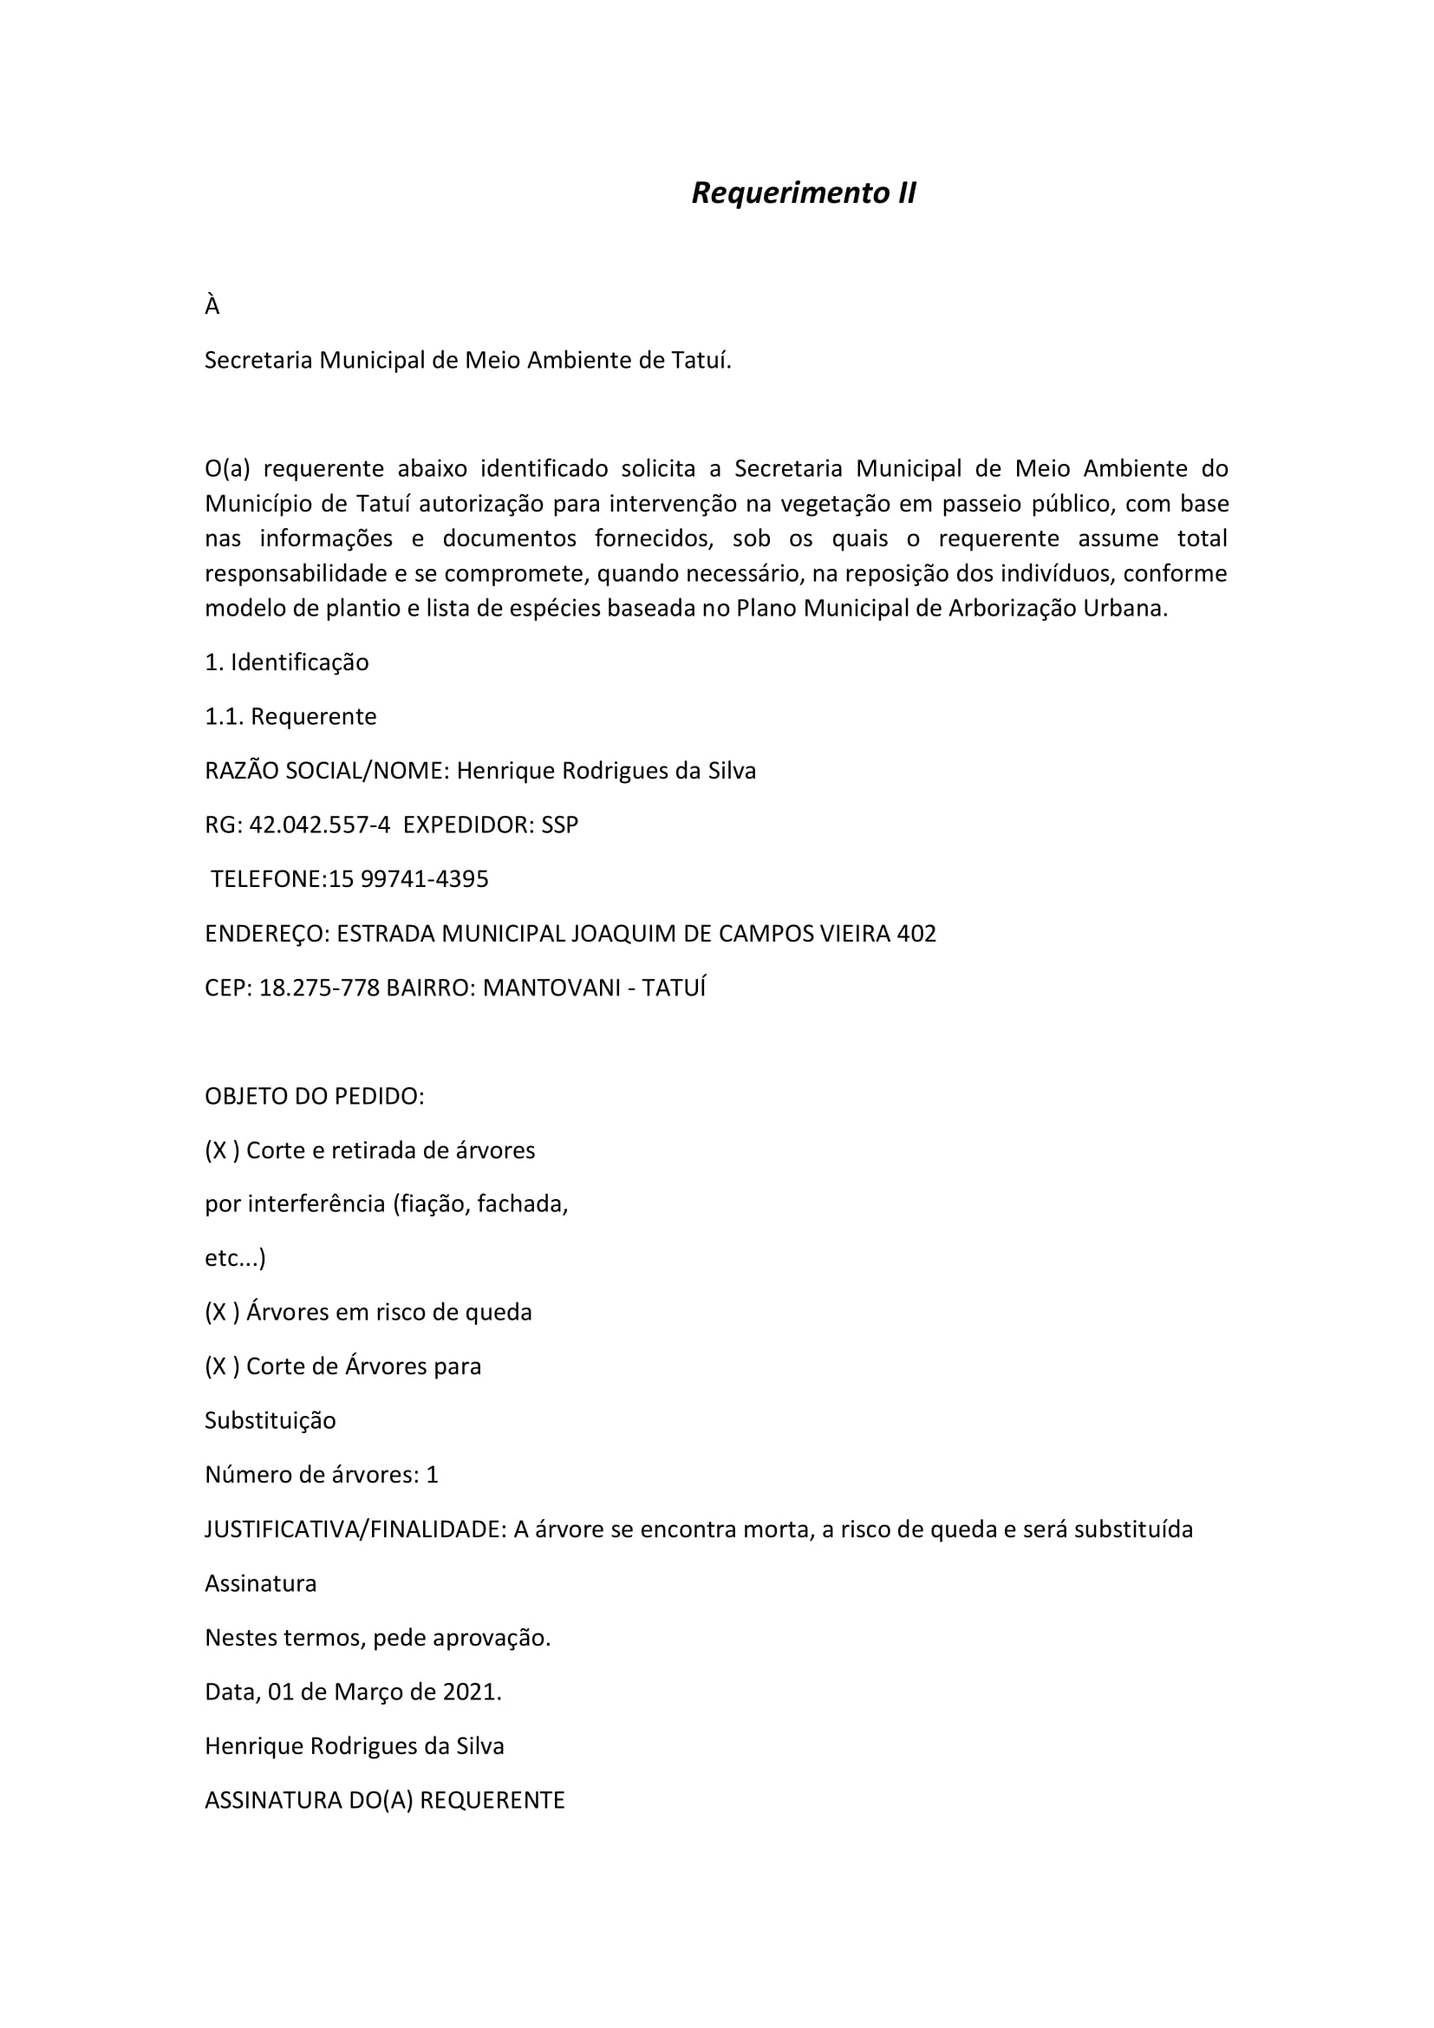

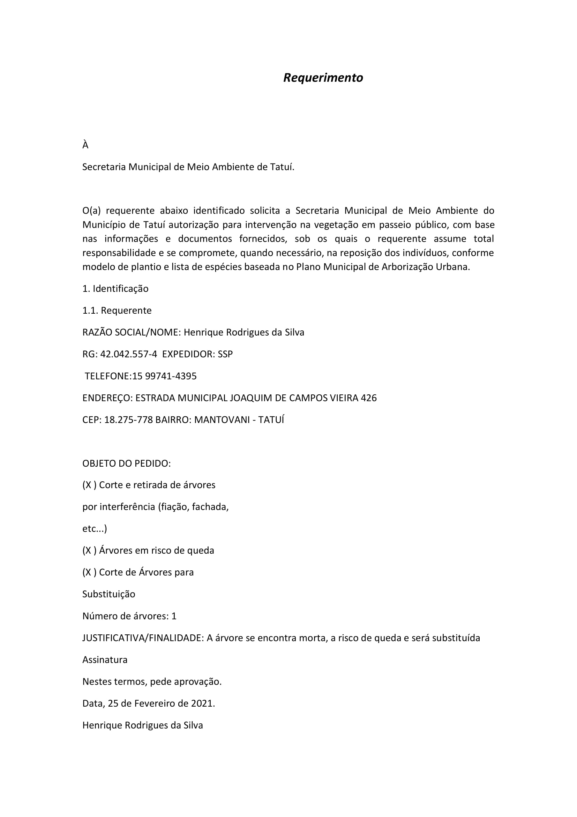

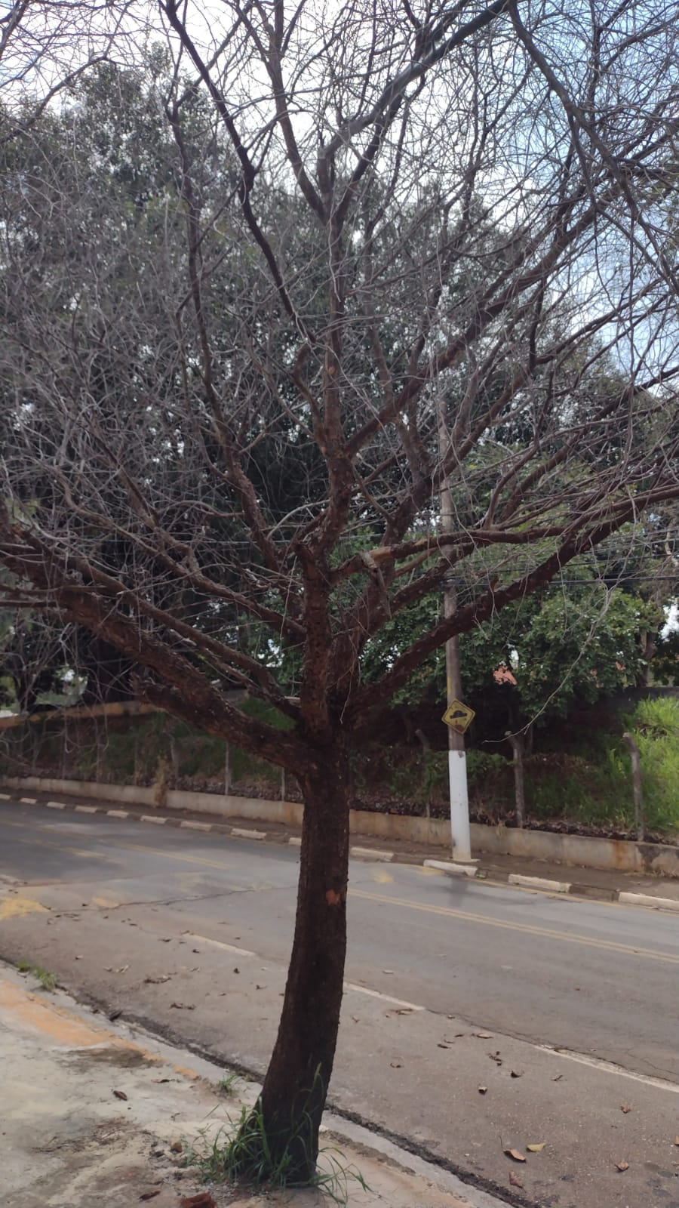 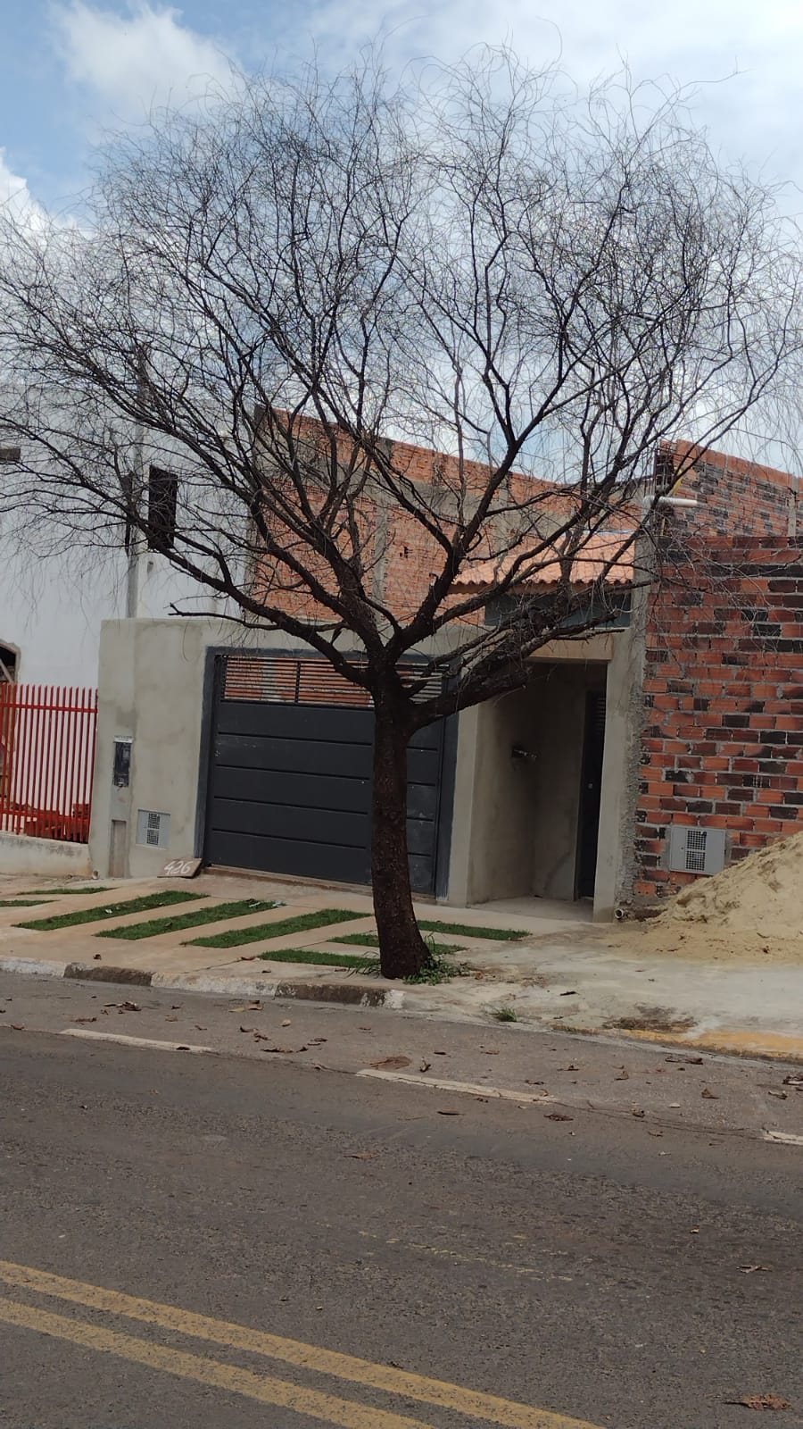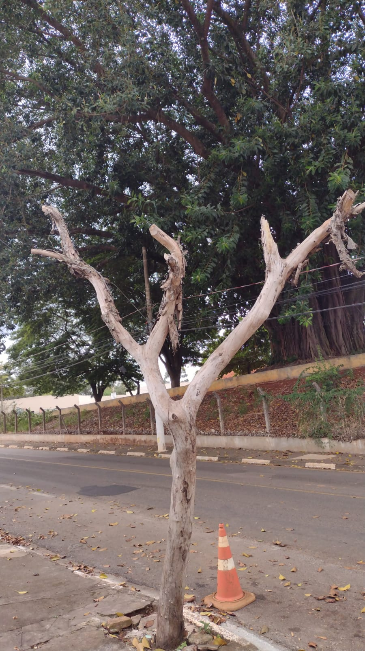

**Sala das Sessões “Ver. Rafael Orsi Filho”, 08 de Março de 2021.**

**Débora Camargo**

**Débora C. M. Camargo**

**Vereadora**